**НАЦІОНАЛЬНИЙ ТЕХНІЧНИЙ УНІВЕРСИТЕТ УКРАЇНИ**

**«КИЇВСЬКИЙ ПОЛІТЕХНІЧНИЙ ІНСТИТУТ**

**імені ІГОРЯ СІКОРСЬКОГО»**

**Інститут прикладного системного аналізу**

**Кафедра системного проектування**

**Звіт**

**про виконання лабораторної роботи №15**

**з дисципліни «Алгоритмізація та програмування»**

Виконав:  
студент I курсу, групи ДА-02

Рудік Андрій Миколайович  
Прийняв:

к.т.н., доцент Безносик О. Ю.

Київ – 2020

Завдання

Дано символьний файл, який містить відомості про студентів КПІ, записані за таким зразком: прізвище ім'я по батькові, прізвище ім'я по батькові… Записати ці відомості в файл g, використовуючи зразки: ім'я по батькові прізвище, ім'я по батькові прізвище

Код програми

#include <iostream>

#include <cstdlib>

#include <ctime>

#include <fstream>

#include <clocale>

#include "Student.h"

#include "LinkedList.h"

using namespace std;

LinkedList<Student>* readStudentsFile(string fname) {

ifstream f(fname);

if (!f.is_open()) throw "Unable to open file";

LinkedList<Student> *students = new LinkedList<Student>;

while (!f.eof()) {

Student tmp;

f >> tmp.m_lastName >> tmp.m_firstName >> tmp.m_middleName;

students->pushBack(tmp);

}

f.close();

return students;

}

void copyStudents(string from, string to) {

LinkedList<Student> *students = readStudentsFile(from);

ofstream f(to);

if (!f.is_open()) throw "Unable to open file";

while (students->getLength()) {

Student tmp = students->popFront();

f << tmp.m_firstName << " " << tmp.m_middleName << " " << tmp.m_lastName << endl;

}

f.close();

delete students;

}

int main()

{

srand(time(NULL));

setlocale(LC_ALL, "rus");

string from;

cout << "Введите название файла из которого нужно копировать" << endl;

getline(cin, from);

string to;

cout << "Введите название файла, в который будут копированы данные" << endl;

getline(cin, to);

copyStudents(from, to);

return 0;

}

Результат роботи програми наведено на рисунках 1, 2

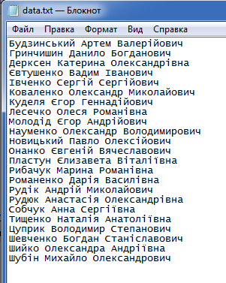

Рисунок 1 – Початковий стан файлу

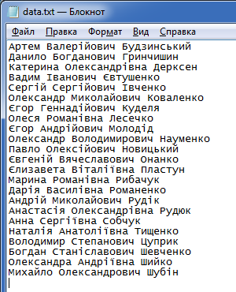

Рисунок 2 – Змінений файл

Висновки

В ході виконання лабораторної роботи №15 я отримав навички роботи з файлами користуючись мовою програмування С++.